本文档适用于使用A9 和F9自动桥接的用户
适用型号：Tenda腾达F9 问题分类：无线桥接
腾达A9和F9自动桥接需满足条件：
情形一：F9已经设置过（无论有外网均可）
1、A9距离F9 1米范围内
2、A9未桥接过其他信号（出厂状态）
情形二：F9出厂状态下：
1、A9距离F9 1米范围内
2、F9需先进行网页配置，跳过设置向导页面
3、A9未桥接过其他信号（出厂状态）

情形一：F9已经设置过情况
- 把A9插在距离F9 1米范围内，两者都通电，不需要做任何操作，稍等片刻，当A9的指示灯亮绿色，即代表扩展成功；
- 如果A9之前桥接过其他信号，需恢复出厂设置；
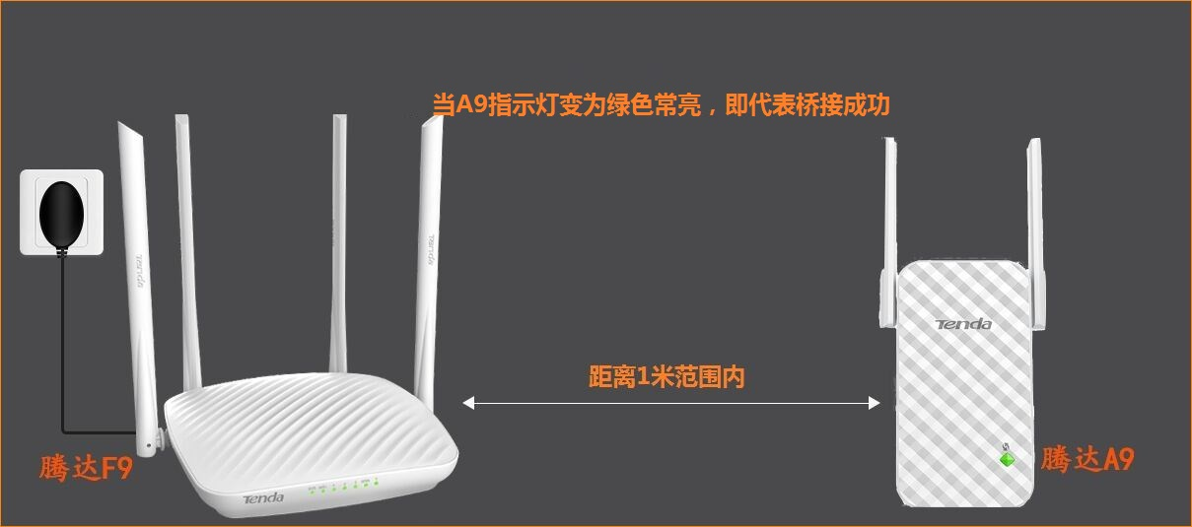

情形二：F9出厂状态：
电脑可以通过网线连接至路由器，如果是笔记本也可通过无线连接至路由器，如下：
有线连接：
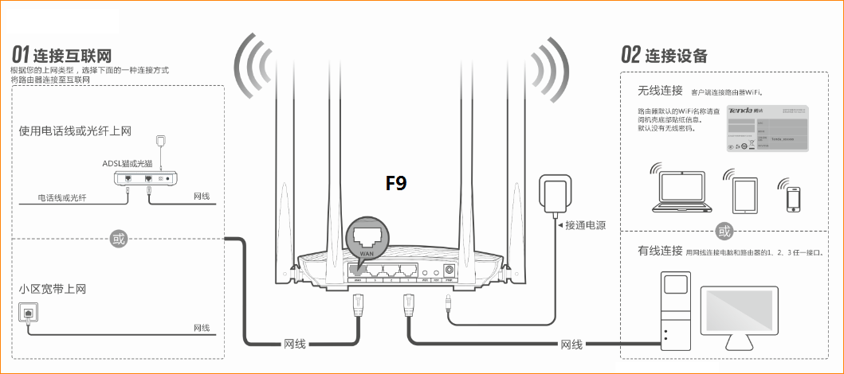
无线连接：
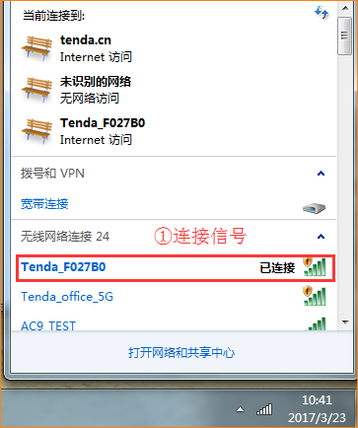
- 打开浏览器，在地址栏中输入“tendawifi.com”或者“192.168.0.1”（或者自己修改的IP地址）登录到路由器设置页面；
- 如果有网络的环境，先配置上网（方法可查看如何设置上网文档）；如果没有网络，需先在首页配置无线参数，并点击“确定”；
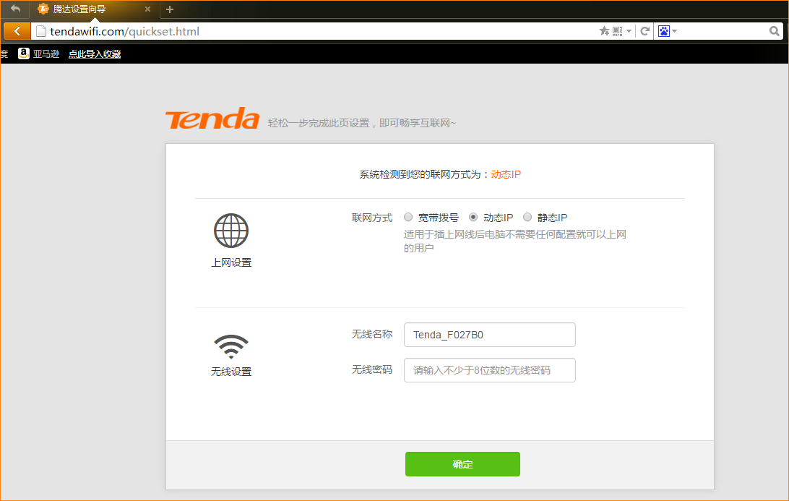
3、把A9插在距离F9 1米范围内，两者都通电，不需要做任何操作，稍等片刻，当A9的指示灯亮绿色，即代表扩展成功；（如果A9之前桥接过其他信号，需先恢复出厂设置）

